３ お倉の規模
橋津藩倉の蔵数 お倉の建物には、それぞれ固有の名称があった。
西十五間 山下 六間
古十五間 計屋 新十五間
駒帰 三十間北側 宝永南
宝永東 宝永北 瓦中野
東十間 瓦三十間 瓦片山
以上１５棟、これに嘉永１棟を加えて１６棟とし、このほか、敷地の西北隅に役所、北側に役宅などが建っており、その一部がいまも残っているわけで、橋津財産区が管理していたが、いまは個人の住居となっている。
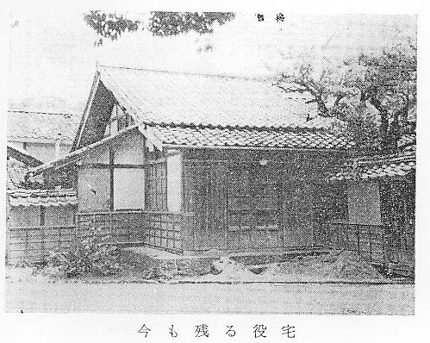
明治９年山下三戸前西二戸前を修理して橋津小学校校舎とし、明治３０年南一戸前を同じく橋津校舎としたが、大正１０年橋津小学校は、旧倉庫地から隣地に移転新築した。
明治２４年官倉の全部を奨恵社へ払い下げを受け、中野はその後浜村へ移し、宝永東・北を日下村上井へ移した。橋津へ残るものは古・新・計屋・駒帰（嘉永元年８月建替、大正８年１２月再建替）・片山（改築）・３０間である（昭和６・４・１８編さん奨恵社５０年史当時の状況）
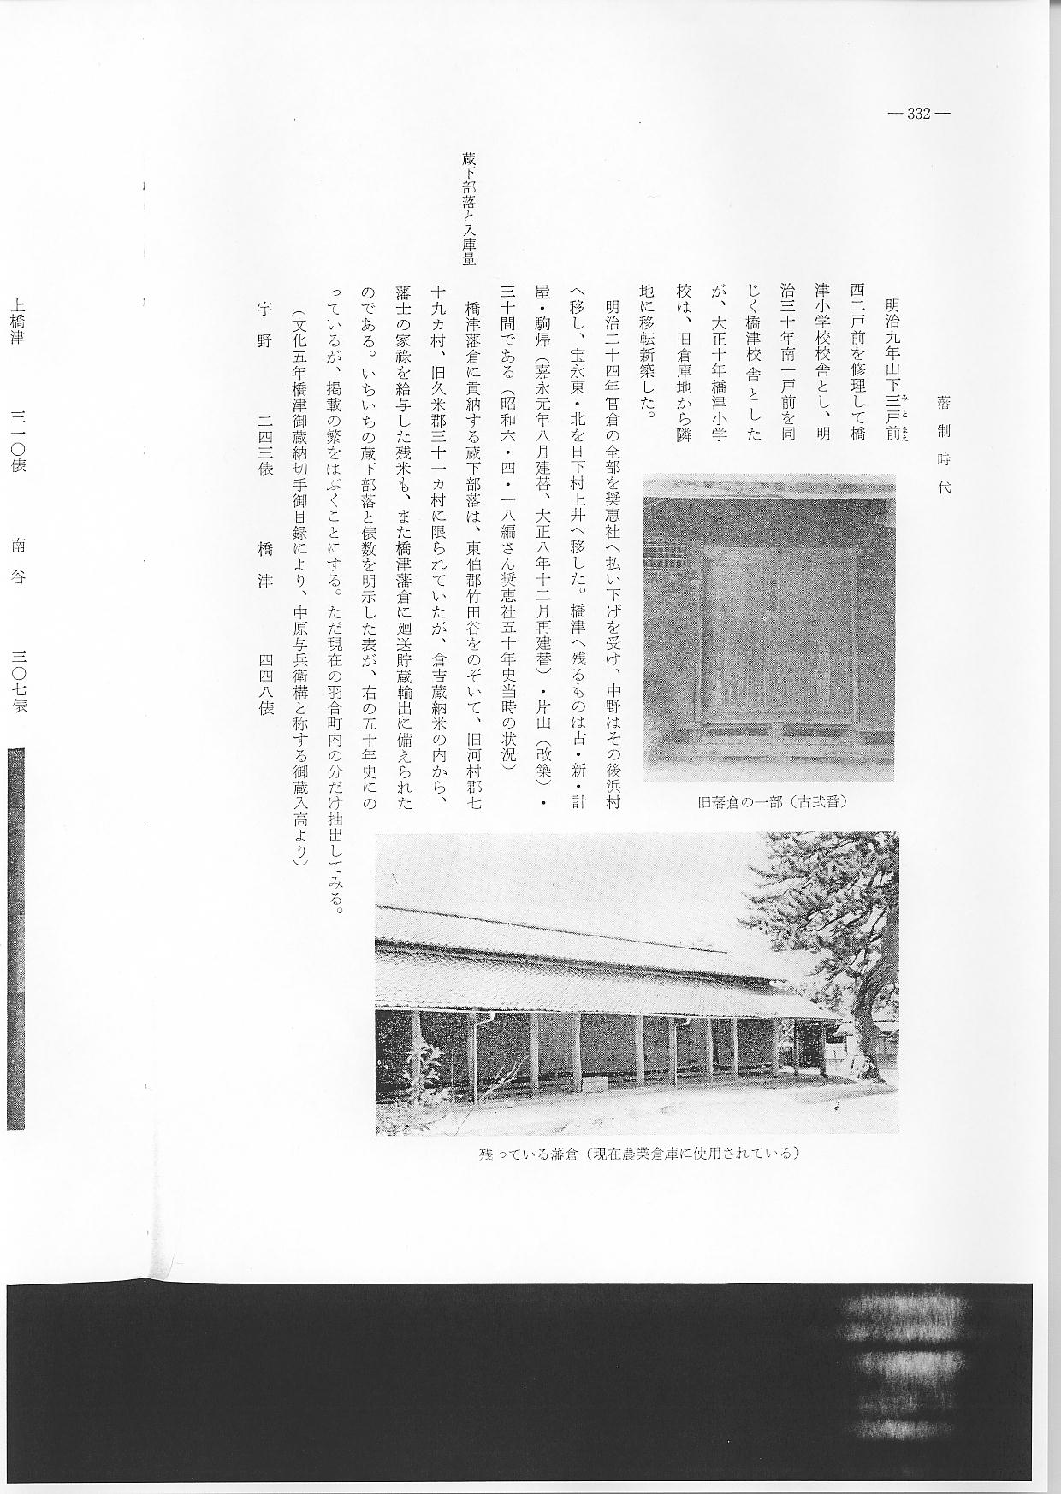
蔵下部落と入庫量 橋津藩倉に貢納する蔵下部落は、東伯郡竹田谷をのぞいて、旧河村郡７９ヵ村、旧久米郡３１ヵ村に限られていたが、倉吉蔵納米の内から、藩士の家祿を給与した残米も、また橋津藩倉に廻送貯蔵輸出に備えられたのである。いちいちの蔵下部落と俵数を明示した表が、前の５０年史にのっているが、掲載の繁をはぶくことにする。ただ現在の羽合町内の分だけ抽出してみる。
（文化５年橋津御蔵納切手御目録により、中原与兵衛構と称する御蔵入高より）
宇 野 二四三俵 橋 津 四四八俵
上橋津 三一〇俵 南 谷 三〇七俵
赤 池 八八俵 布河（光吉） 七三二俵
水 下 三三九俵 久 留 四五俵
下浅津 九四六俵 上浅津 二、〇二八俵
長 瀬 二、四一八俵 田 後 一、一一三俵
こういう状況が集計されて５万俵という概数が出ているのである。
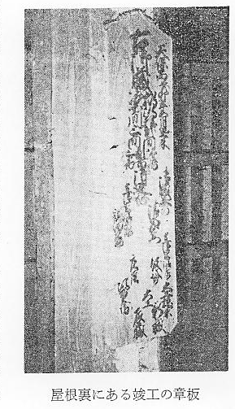
藩倉警備 藩経済で重要な地位を占めていた橋津御倉は、平素から警備が厳重で、倉に仕えている人夫３７－８人、各村よりの人夫３００人ばかりが交替で責任分担し、火消用具を完備せしめていた。
これについて「奨恵社５０年史」によると
常時の警備員 火事の節人数手配之事
見廻り
一、御蔵附五人 御蔵之階子掛渡し所之見廻り心を附可申事
水の手先廻
一、問屋六人
小宿一人 水溜半切田子桶大盥等村中より指出させ御蔵の屋根へ相備可申事
一、日雇頭三人 御蔵之囲取払風之依模様藁屋根等取払事
一、米宿二十三人 御蔵屋根え上り火防人夫引上候事
一、夜番之者 御用簟司持出し御蔵附一人附添村庄屋之預置候事
右之条々兼而無違失相心得可申事
村人夫手配 村人夫手配
一、西十五間一棟人夫三十五人 階子半切田子団扇十五たたき五本
一、山下一棟同三十五人 階子半切田子十団扇十五たたき五本
一、六間一棟同二十五人（南） 階子半切田子十団扇十たたき五本
一、古十五間一棟同十五人 階子半切田子五団扇五たたき五本
一、計屋一棟同二十五人 階子半切田子十団扇五たたき十本
一、新十五間一棟同十人 階子半切田子五たたき五本
一、駒帰一棟同二十五人 階子半切田子五団扇五たたき五本
一、三十間北側一棟同十五人 階子半切田子五団扇五たたき五本
一、宝永南一棟同十人 階子半切田子五たたき五本
一、同東一棟同十人 階子半切田子五たたき五本
一、同北一棟同二十五人 階子半切田子十団扇十たたき五本
一、瓦中野一棟同五人 階子五たたき五本
一、東十間一棟同五人 階子五たたき五本
一、瓦三十間一棟同五人 階子団扇十
外十人 たたき十本、宝永片山小請之方
一、藁屋根御目附御小屋一棟同二十五人 階子田子十団扇十たたき五本
一、藁屋根庇付奉行御小屋一棟同三十人 階子田子十団扇十たたき十本
右之通粗手配雖定置其時之火勢風之様子に随ひ役人之指図に可随者也
橋 津 御 蔵 所
文化三年寅九月 日
と掲げ、「半切は水を盛る大器、田子は今日普通の考えに従へば、木製輸入の手桶の如く想像せ
られるが、当時の田子は杞柳を編みたるもので、柳行李を製造するが如く編みて手提に便なる程度の桶となし、平常より準備して居たのである。「杞柳に水を含むとき所謂田子は引締りて水汲の用を達し、平素に於ても木製の如く甚しく乾燥せず、団扇は火の粉を防ぐ為めに用いるもので、梯形の上横３尺下横２尺縦３尺４５寸位の物にして、其扁平部は竹を割り其皮を剥ぎて実部を用いて軽くし之を縦横に編み紙を貼り柄を附したものである。たたきは一丈余の竿の先に繩数条を附ける長さ３４尺程である。之を水に浸して火勢を減ぐに用ふ。」
手動消火器 なお「防火用喞筒が１台ある。木造で箱型である。中央には左右両側の喞筒より押し入れたる
水を圧搾する装置を施し、空気の圧搾されたる膨張力を利用して水を絶えず噴出せしむるものである。動力は左右両側の喞筒に交互に上下する活栓を１本の横木に連絡し、中央部を支点として防火人夫は此防火器の両側にありて交互に横木を上下するものである。而して人夫は田子により半切の水を器中に間断なく汲み入れる、当時之を竜頭水と称した。今其喞筒所謂竜頭水の実物を見るに正面横広の部分には〔御蔵所〕と記し背面には〔橋津〕と書し一方の側面には組合せ◇○を記入し他方の側面には製作年月〔文久元年酉６月製〕とあり」と詳細に掲載している。
また外敵に備えるためにはお台場を築造したことは、前に述べたとおりである。
